

GVHD: Thầy Lại Minh Đăng

Lớp PRO2112 – Nhóm Website Bán Sách Hạnh Phúc

|  |  |  |
| --- | --- | --- |
| Mã Sinh Viên | Họ và tên | Vai trò |
| PS24616 | Trần Tuấn Đạt | Trưởng nhóm |
| PS24686 | Nguyễn Ngọc Hoài An | Thành viên |
| PS24672 | Bùi Đoàn Khuê | Thành viên |
| PS24680 | Hàng Dũng Linh | Thành viên |
| PS24681 | Mai Phi Long | Thành viên |
| PS24596 | Lê Nguyễn Hải Đăng | Thành viên |

**BÁO CÁO DỰ ÁN TỐT NGHIỆP**

**<<WEBSITE BÁN SÁCH HẠNH PHÚC>>**

Ngành: Ứng dụng phần mềm

TP.HCM 2-12-2023

TRƯỜNG CAO ĐẲNG THỰC HÀNH FPT

----- 🕮 -----

**Mục Lục**

**Nội dung**

**PHẦN 1 - GIỚI THIỆU ĐỀ TÀI** 6

I.Lý do chọn đề tài 6

II.Mục tiêu 6

**PHẦN 2 - NỘI DUNG** 7

I.Mô tả chức năng 7

III.Phân chia công việc 9

IV.SQL 10

V.Giao diện 13

VI.Nhận xét 20

**PHẦN 3 - TỔNG KẾT** 21

I.Thời gian phát triển dự án 21

II.Mức độ hoàn thành 21

III.Khó khăn và khắc phục 21

IV.Những bài học rút ra sau khi làm dự án 21

V.Kế hoạch tương lai 22

**LỜI CẢM ƠN**

Chặng đường tại Trường Cao Đẳng FPT Polytechnic đã sắp khép lại. Chúng em xin trân thành cảm ơn tất cả các thầy cô giáo đã giúp đỡ chúng em trong quá trình rèn luyện và học tập tại trường.Đặc biệt xin gửi lời cảm ơn đến thầy Lại Minh Đăng đã tận tình giúp đỡ, trực tiếp chỉ bảo, hướng dẫn nhóm trong suốt quá trình làm dự án. Trong thời gian được học với thầy, chúng em không ngừng tiếp thu thêm nhiều kiến thức bổ ích mà còn học hỏi được tinh thần làm việc, thái độ làm việc nghiêm túc, hiệu quả, đây là những điều cần thiết cho chúng em trong quá trình công tác này.

# NHẬN XÉT CỦA GV HƯỚNG DẪN

……………………………………………………………………………………………………………………………………………………………………………………………………………………………………………………………………………………………………………………………………………………………………………………………………………………………………………………………………………………………………………………………………………………………………………………………………………………………………………………………………………………………………………………………………………………………………………………………………………………………………………………………………………………………………………………………………………………………………………………………………………………………………………………………………………………………………………………………………………………………………………………………………………………………………………………………………………………………………………………………………………………………………………………………………………………………………………………………………………………………………………………………………………………………………………………………………………………………………………………………………………………………………………………………………………………………………………………………………………………………………………………………………………………………………………………………………………………………………………………………………………………………………………………………………………………………………………………………………………………………………………………………………………………………………………………………………………………………………………………………………………………………………………………………………………………………………………………………………………………………………………………………………………………………………………………………………………………………………………………………………………………………………………………………………………………………………………………………………………………………………………………………………………………………………………………………………………………………………………………………………………………………………………………………………………………………………………………………………………………………………………………………………………………………………………………………………………………………………........................................................................................................

# NHẬN XÉT CỦA GV PHẢN BIỆN

……………………………………………………………………………………………………………………………………………………………………………………………………………………………………………………………………………………………………………………………………………………………………………………………………………………………………………………………………………………………………………………………………………………………………………………………………………………………………………………………………………………………………………………………………………………………………………………………………………………………………………………………………………………………………………………………………………………………………………………………………………………………………………………………………………………………………………………………………………………………………………………………………………………………………………………………………………………………………………………………………………………………………………………………………………………………………………………………………………………………………………………………………………………………………………………………………………………………………………………………………………………………………………………………………………………………………………………………………………………………………………………………………………………………………………………………………………………………………………………………………………………………………………………………………………………………………………………………………………………………………………………………………………………………………………………………………………………………………………………………………………………………………………………………………………………………………………………………………………………………………………………………………………………………………………………………………………………………………………………………………………………………………………………………………………………………………………………………………………………………………………………………………………………………………………………………………………………………………………………………………………………………………………………………………………………………………………………………………………………………………………………………………………………………………………………………………………………………………........................................................................................................

# **PHẦN 1 - GIỚI THIỆU ĐỀ TÀI**

Dự án website bán sách là một nền tảng trực tuyến cho phép người dùng mua các loại sách từ nhà sách hoặc các nhà xuất bản trực tuyến. Website này cung cấp một giao diện dễ sử dụng cho người dùng tìm kiếm, duyệt sách và thực hiện thanh toán trực tuyến để mua sách.

Dự án có thể được phát triển trên nền tảng web và di động để đảm bảo người dùng có thể truy cập và mua sách mọi lúc, mọi nơi. Đồng thời, dự án cũng cần tích hợp các biện pháp bảo mật để đảm bảo an toàn thông tin và giao dịch cho người dùng.

Qua dự án website bán sách, người dùng có thể dễ dàng thỏa mãn sở thích đọc sách của mình và tiếp cận với một nguồn tài liệu đa dạng một cách thuận tiện**.**

**I.Lý do chọn đề tài**

-Đam mê với sách: Người sáng tạo có thể đam mê với việc đọc sách và muốn tạo ra một nền tảng để chia sẻ đam mê và kết nối với những người có sở thích tương tự.

-Thị trường tiềm năng: Thị trường sách trực tuyến ngày càng phát triển với sự tiện lợi và ưa chuộng từ người tiêu dùng. Việc phát triển một website bán sách có thể được coi là một cơ hội kinh doanh hấp dẫn.

-Đối tượng sử dụng rộng lớn: Sách là một sản phẩm được sử dụng bởi mọi lứa tuổi và nhóm người, từ học sinh, sinh viên đến người đọc chuyên nghiệp và người lớn tuổi. Do đó, dự án này có thể thu hút một đối tượng khách hàng đa dạng.

-Tiềm năng phát triển công nghệ: Việc kết hợp công nghệ thông tin và tính năng tùy biến cao trong dự án website bán sách có thể tạo ra một trải nghiệm mua sắm trực tuyến tốt cho người dùng.

-Tạo ra giá trị cộng đồng: Ngoài việc kinh doanh, dự án cũng có thể tạo ra giá trị cho cộng đồng đọc sách, cung cấp một nền tảng để người đọc có thể tìm kiếm, đánh giá và chia sẻ về sách.

**II.Mục tiêu**

-Tạo ra một nền tảng trực tuyến thuận tiện và dễ sử dụng cho người dùng mua sách từ mọi nơi.

-Cung cấp một thư viện sách đa dạng, phong phú và chất lượng, đáp ứng đủ nhu cầu đọc sách của đa dạng đối tượng độc giả.

-Tối ưu hóa trải nghiệm người dùng, từ quá trình tìm kiếm, đặt hàng, thanh toán cho đến việc theo dõi đơn hàng và nhận sách.

-Xây dựng cộng đồng đam mê sách với sự tương tác, chia sẻ và đánh giá sách từ phía người dùng.

-Đảm bảo an toàn và bảo mật thông tin cá nhân và thanh toán của người dùng.

-Phát triển chiến lược tiếp thị và quảng bá tốt để thu hút và giữ chân khách hàng.

-Tối đa hóa sự linh hoạt trong quản lý hàng tồn kho, vận chuyển và dịch vụ khách hàng để đảm bảo sự hài lòng của khách hàng

**PHẦN 2 - NỘI DUNG**

**I.Mô tả chức năng**

|  |  |  |
| --- | --- | --- |
| **Stt** | **Chức năng** | **Mô tả** |
| 01 | Đăng ký | Sử dụng email, google để đăng ký. |
| 02 | Đăng nhập | Sử dụng các thông tin đã đăng ký để đăng nhập vào account. |
| 03 | Quên mật khẩu | Cho phép khôi phục mật khẩu bằng email. |
| 04 | Tìm kiếm | Tìm kiếm bằng tên sản phẩm. |
| 05 | Lọc | Lọc theo giá tiền. |
| 06 | Chuyển trang | Tất cả sản phẩm được chia thành nhiều trang. |
| 07 | Phân loại | Phân loại sản phẩm theo thể loại. |
| 08 | Chi tiết sản Phẩm | Chi tiết từng sản phẩm bao gồm giá, nhà sản xuất, tên, tác giả, số lượng, sơ lược về nội dung. |
| 09 | Sản phẩm tương tự | Đề xuất các sản phẩm có cùng thể loại. |
| 10 | Giỏ hàng | Hiển thị tất cả sản phẩm đã “thêm vào giỏ hàng”, sửa số lượng và xóa khỏi giỏ hàng. |
| 11 | Thanh toán | Thanh toán(Yêu cầu đăng nhập). |
| 12 | Chi tiết đơn hàng | Hiển thị thông tin của người mua hàng. |
| 13 | Chỉnh sửa thông tin | Chỉnh sửa tên, email, tên đầy đủ, hình đại diện. |
| 14 | Đổi mật khẩu | Đổi mật khẩu |
| 15 | Chỉnh sửa category | Chỉnh sửa tên, hình ảnh của category |
| 16 | Thêm, xóa, sửa sách | Thêm xóa sửa thông tin sách |

**II.Sơ đồ UseCase**

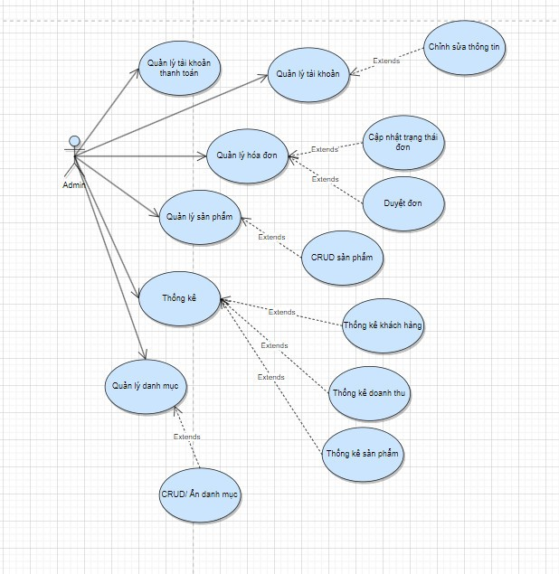

Usecase Admin

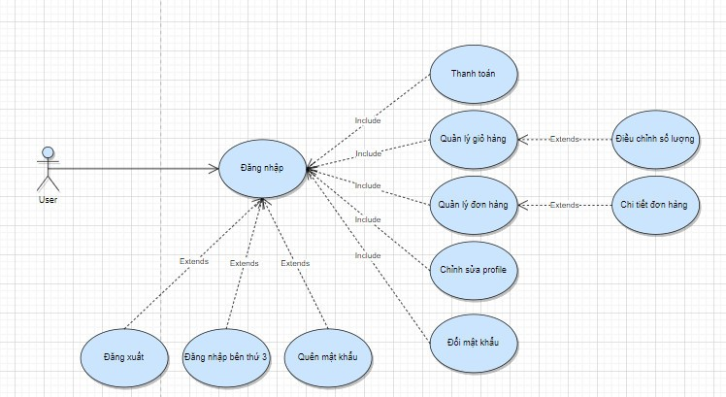

Usecase User

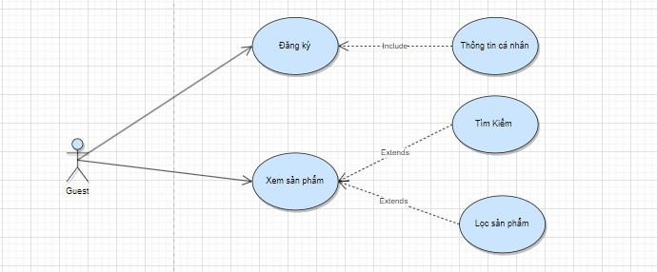

Usecase Guest

**III.Phân chia công việc**

|  |  |
| --- | --- |
| **Thành viên** | **Công việc** |
| Đạt | Admin, database, phân chia công việc, lọc sản phẩm, tìm kiếm, khôi phục mật khẩu. |
| An | Design giao diện, sản phẩm, chi tiết sản phẩm, giỏ hàng. |
| Khuê | Phân quyền, đăng nhập, đăng ký. |
| Đăng | Sửa thông tin, đổi mật khẩu, document, tìm tài nguyên. |
| Linh | Giỏ hàng, thanh toán, document. |
| Long | Quản lý đơn hàng, document. |

**IV.SQL**

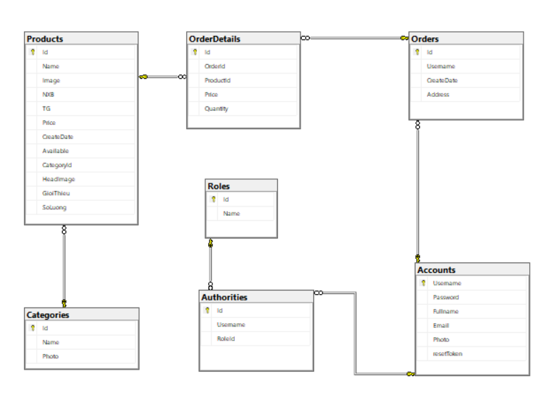

**Orders**

|  |  |  |
| --- | --- | --- |
| Tên biến | Kiểu dữ liệu | Chi tiết |
| Id | bigint | Mã khách hàng |
| Username | Nvarchar(50) | Ngày đặt hàng |
| CreateDate | Datetime | Ngày đặt hàng |
| Address | Nvarchar(100) | Địa chỉ nhận |

**OrderDetails**

|  |  |  |
| --- | --- | --- |
| Tên biến | Kiểu dữ liệu | Chi tiết |
| Id | bigint | Mã chi tiết |
| OrderId | bigint | Mã hóa đơn |
| ProductId | int | Mã hàng hóa |
| Price | float | Đơn giá bán |
| Quantity | int | Số lượng mua |

**Accounts**

|  |  |  |
| --- | --- | --- |
| Tên biến | Kiểu dữ liệu | Chi tiết |
| Username | nvarchar(50) | Mã khách hàng |
| Password | nvarchar(50) | Mật khẩu đăng nhập |
| Fullname | nvarchar(50) | Họ và tên |
| Email | nvarchar(50) | Email |
| Photo | nvarchar(50) | Hình ảnh |
| resetToken | varchar(MAX) |  |

**Authorities**

|  |  |  |
| --- | --- | --- |
| Tên biến | Kiểu dữ liệu | Chi tiết |
| Id | int | Mã tác giả |
| Username | nvarchar(50) | Tên tác giả |
| RoleId | nvarchar(10) | Quyền tác giả |

**Roles**

|  |  |  |
| --- | --- | --- |
| Tên biến | Kiểu dữ liệu | Chi tiết |
| Id | nvarchar(10) |  |
| Name | nvarchar(50) |  |

**Products**

|  |  |  |
| --- | --- | --- |
| Tên biến | Kiểu dữ liệu | Chi tiết |
| Id | int | Mã hàng hóa |
| Name | nvarchar(250) | Tên hàng hóa |
| Image | nvarchar(50) | Hình ảnh |
| NXB | nvarchar(50) | Nhà xuất bản |
| TG | nvarchar(50) | Tác giả |
| Price | float | Đơn giá |
| CreateDate | Date | Ngày sản xuất |
| Available | bit | Đang có sẵn |
| CategoryId | char(4) | Mã loại |
| HeadImage | nvarchar(50) | Bìa sách |
| GioiThieu | nvarchar(MAX) | Mô tả |
| SoLuong | int | Số lượng |

**Categories**

|  |  |  |
| --- | --- | --- |
| Tên biến | Kiểu dữ liệu | Chi tiết |
| Id | char(4) | Mã loại |
| Name | nvarchar(50) | Tên |
| Photo |  |  |

**V.Giao diện**

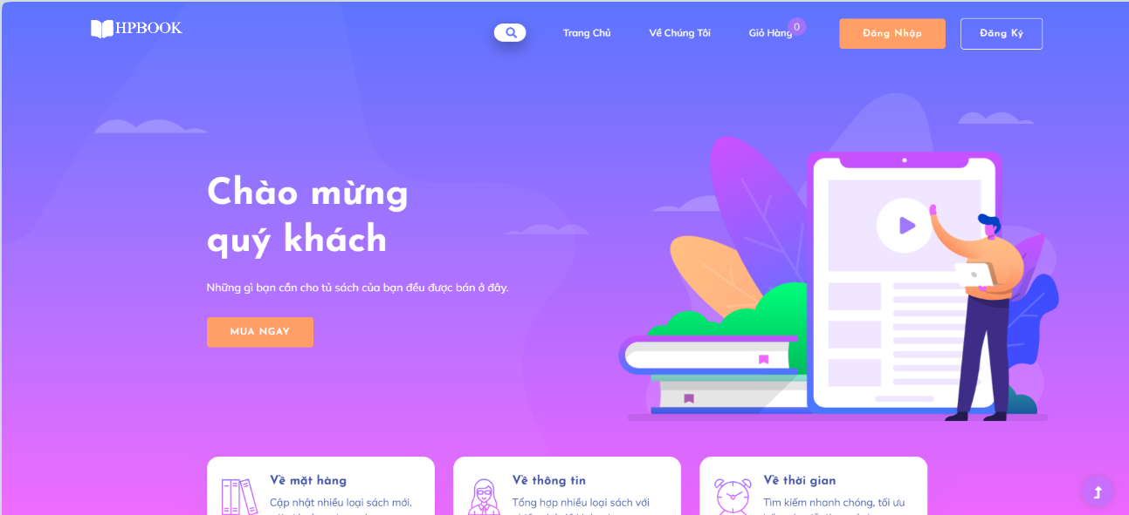**Trang chủ**

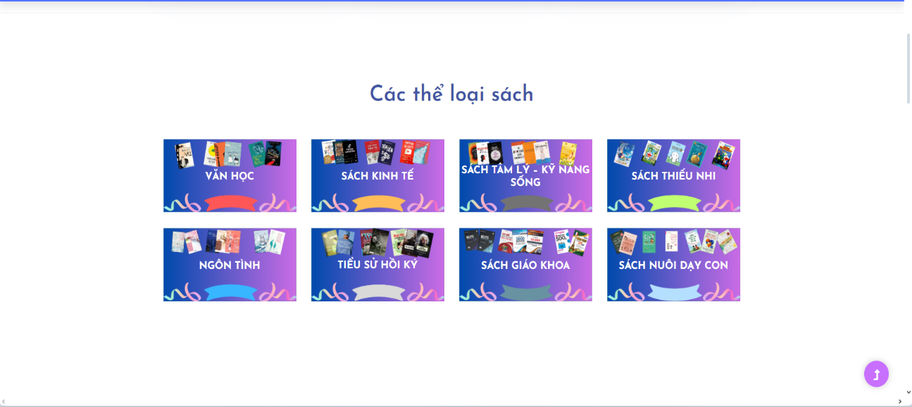

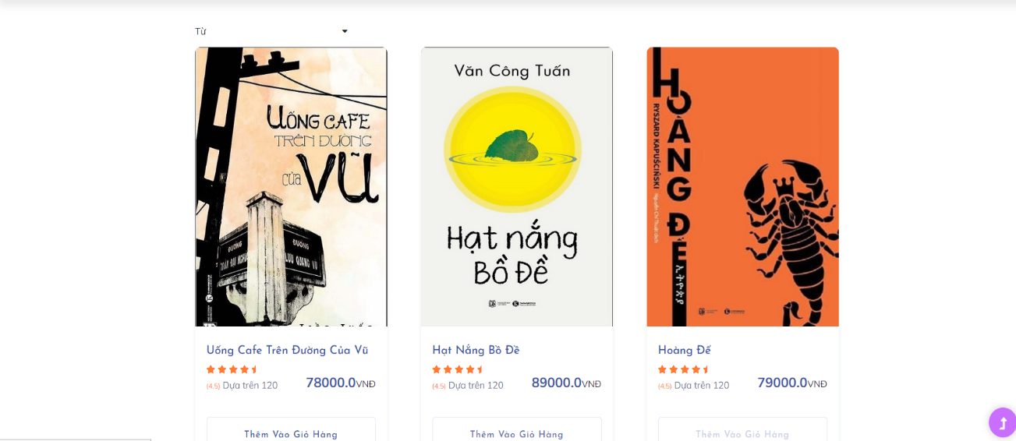

**About**

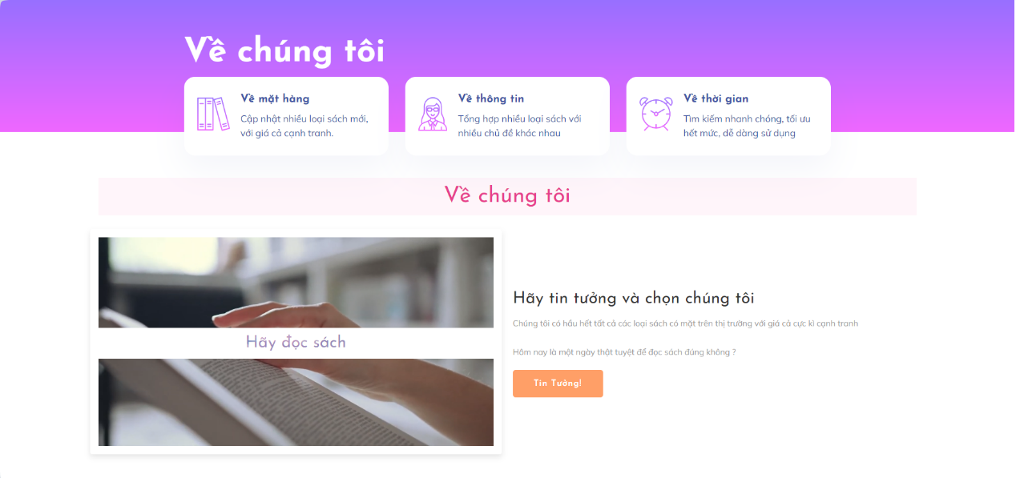

**Giỏ hàng**

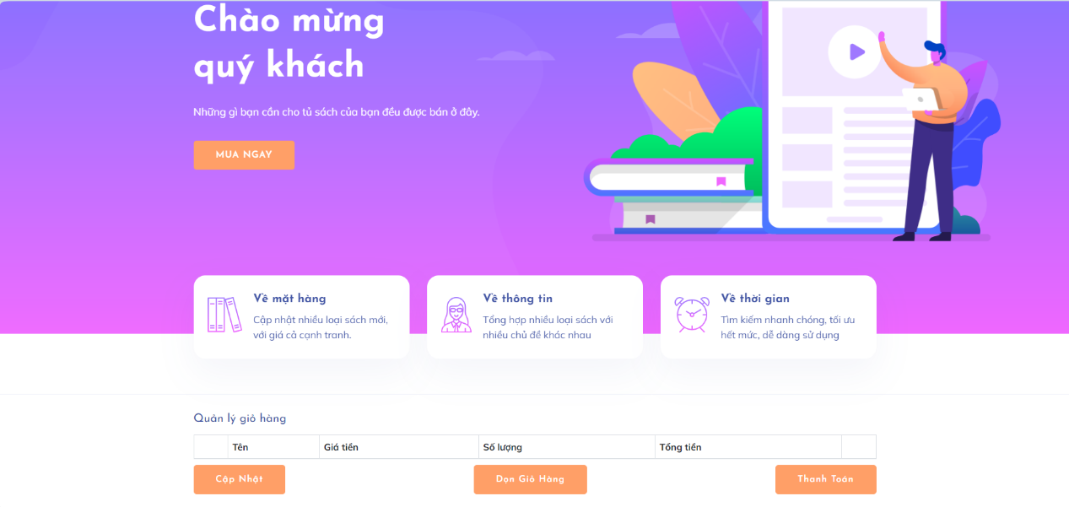

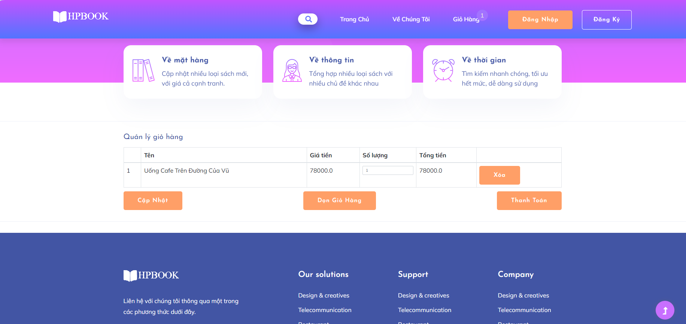

**Chi tiết sản phẩm**

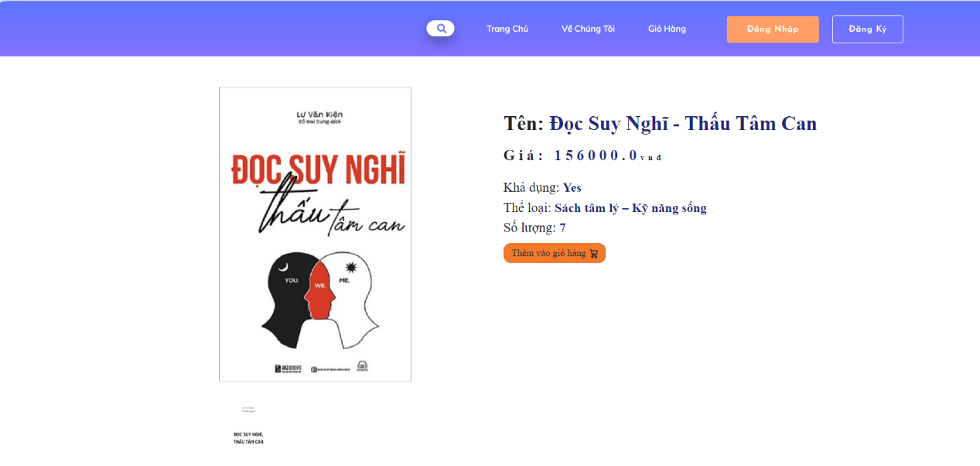

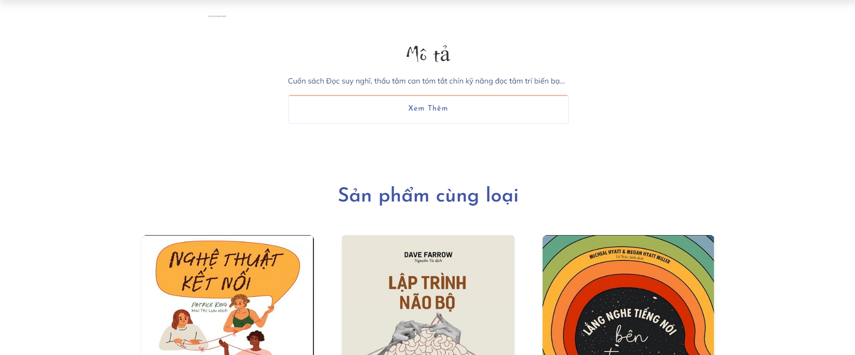

**Đăng ký**

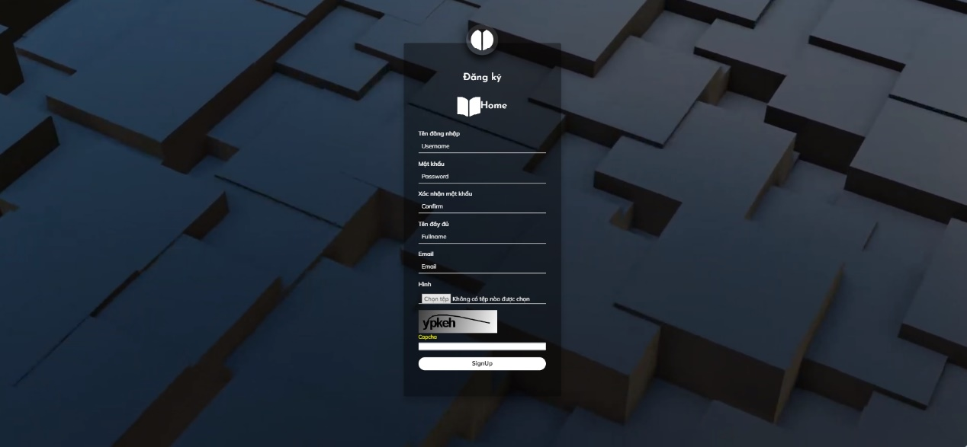

**Đăng nhập**

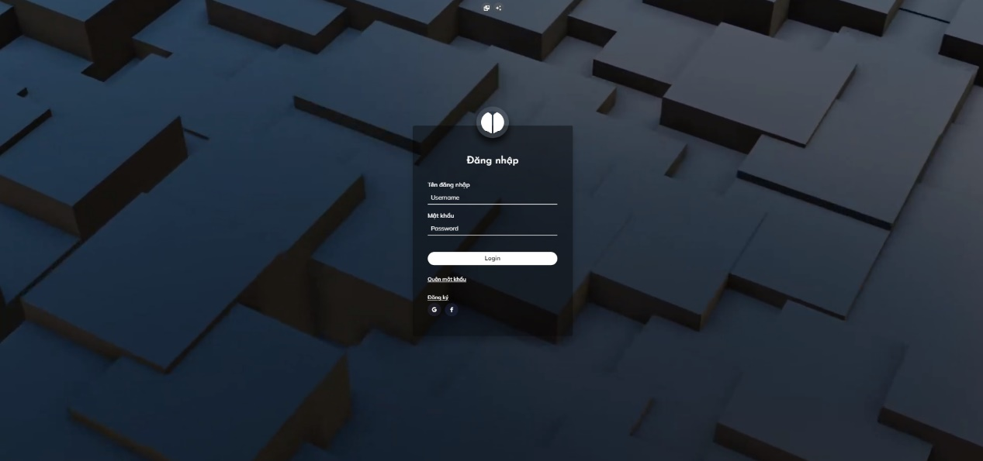

**Giao diện người dùng**

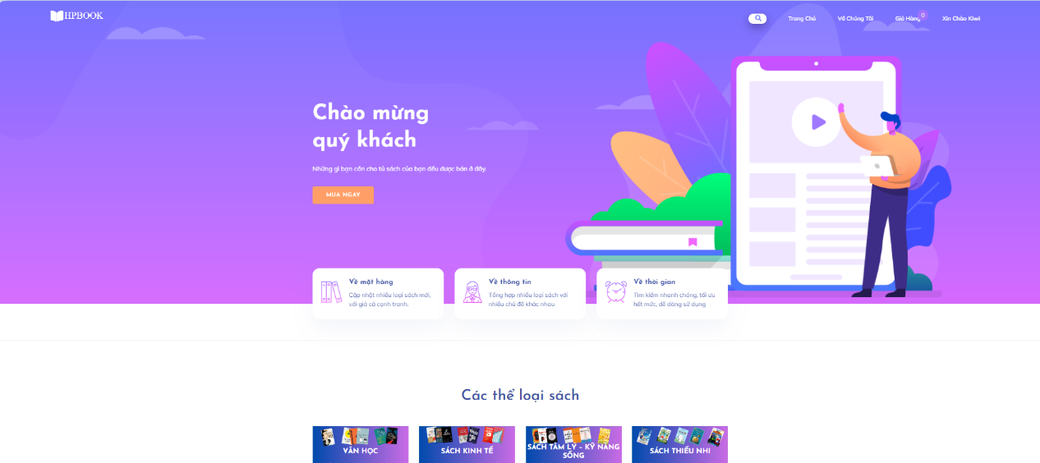

**Thanh toán**

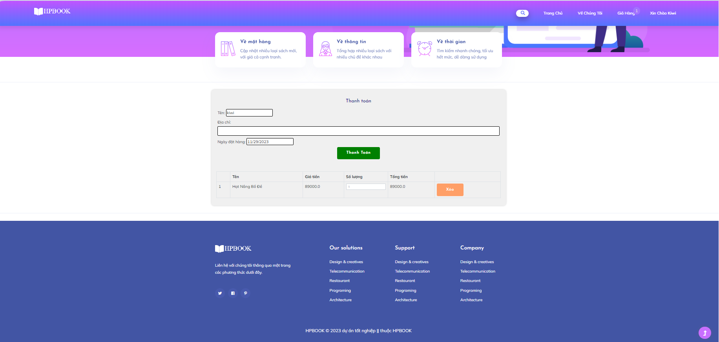

**Chi tiết đơn hàng**

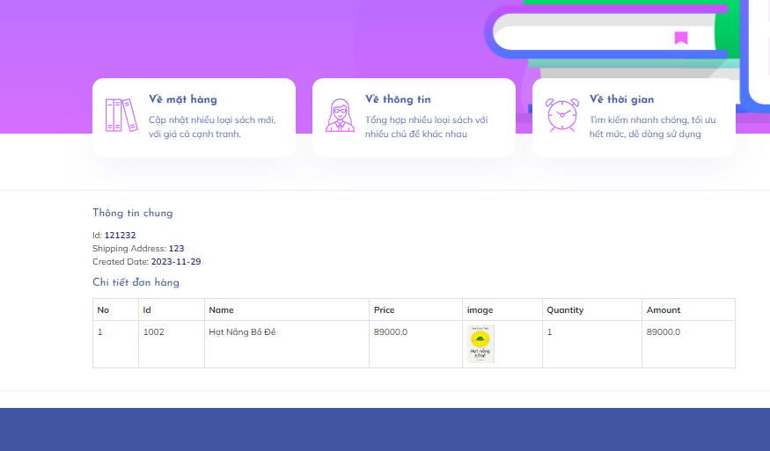

**Chỉnh sửa thông tin cá nhân**

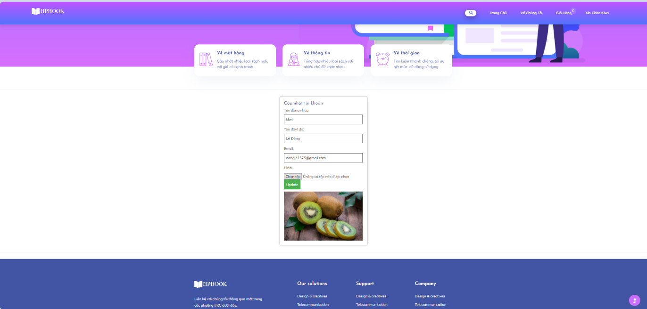

**Đổi mật khẩu**

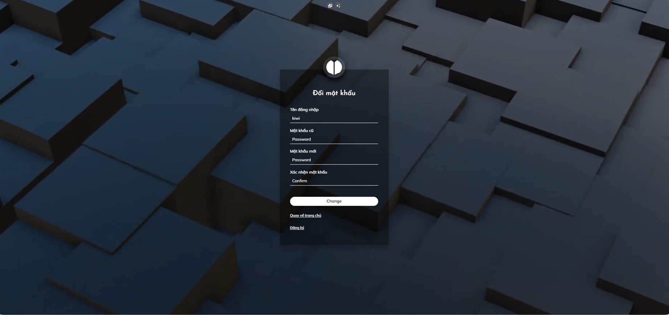

**Quên mật khẩu**

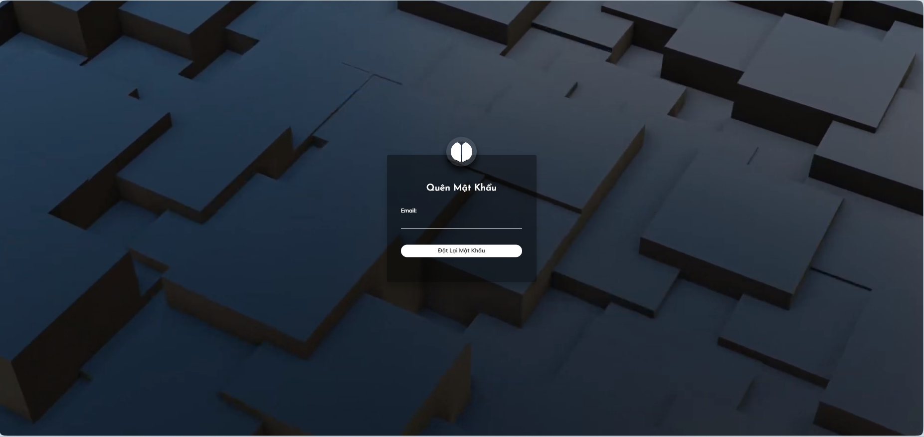

**Đặt lại mật khẩu**

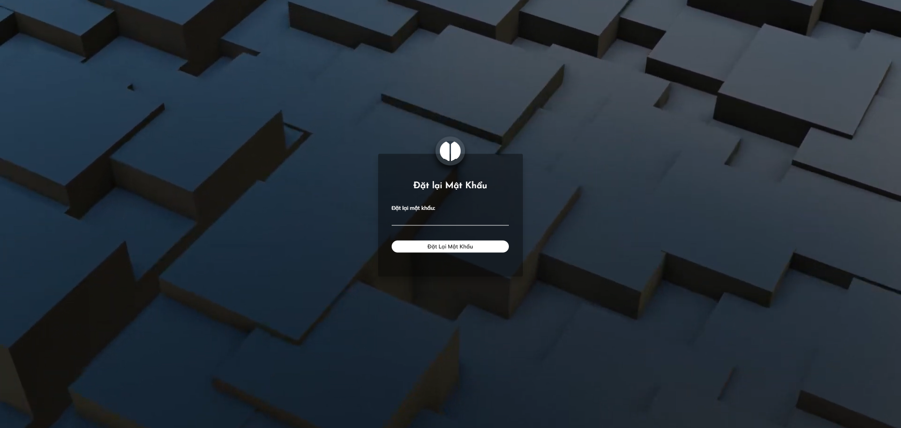

**Admin Catogory**

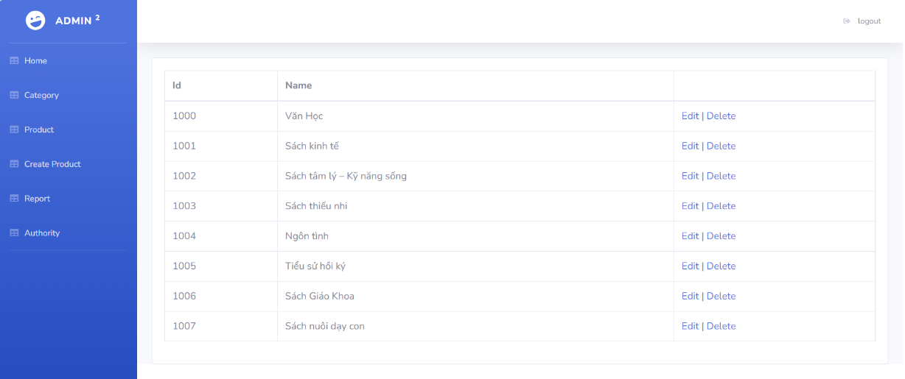

**Admin Product**

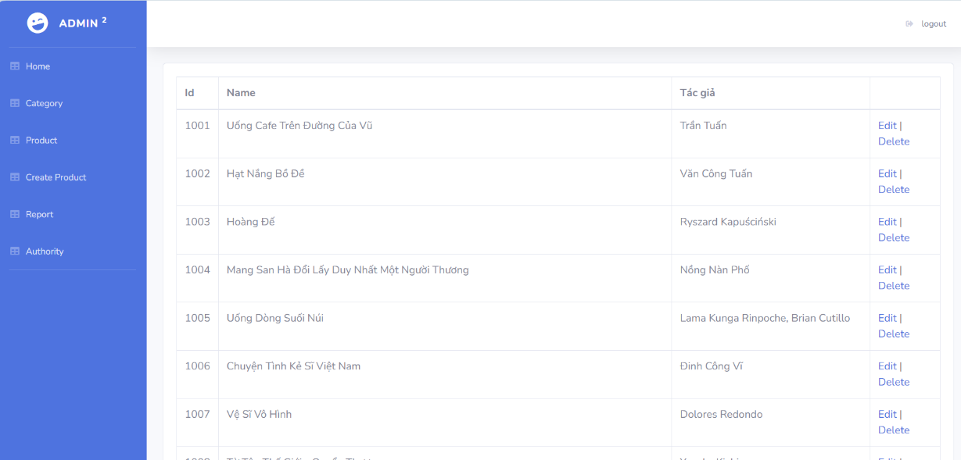

**Admin** **report**

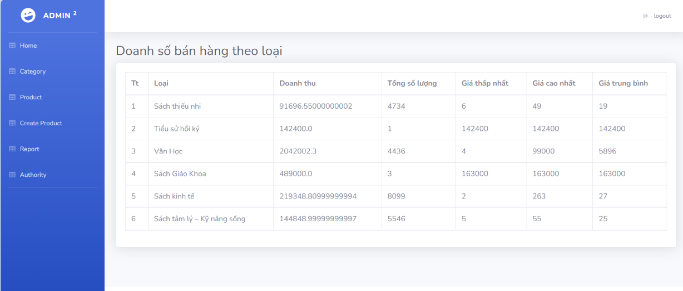

**Admin Create Product**

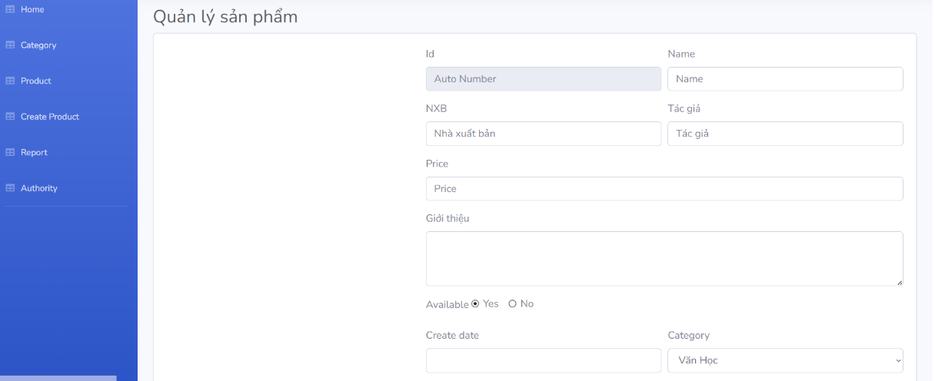

**VI.Nhận xét**

**GIẢNG VIÊN HƯỚNG DẪN**

**Họ và tên: Thầy Lại Minh Đăng**

**Cơ quan công tác: Trường CĐ FPT Polytechnic.**

**Ý kiến nhận xét, đánh giá của cán bộ hướng dẫn:………………………………………………………………………………….....………………………………………………………………………………….....………………………………………………………………………………….....……………………………………………………………………………………………………………………………………………………………………….....………………………………………………………………………………….....……………………………………………………………………………………………………………………………………………………………………….....………………………………………………………………………………….....………………………………………………………………………………….....………………………………………………………………………………….....………………………………………………………………………………….....…………………………………………………………………………………..........**

**Giảng viên hướng dẫn Xác nhận của Bộ Môn**

**(Ký và ghi rõ họ tên) (Ký và ghi rõ họ tên)**

**PHẦN 3 - TỔNG KẾT**

**I.Thời gian phát triển dự án**

Thời gian phát triển dự án: Dự án bắt đầu vào ngày 1/10/2023 và kết thúc ngày 30/11/2023.

**II.Mức độ hoàn thành**

Mức độ hoàn thành khoảng 85% các mục tiêu đề ra.

**III.Khó khăn và khắc phục**

|  |  |
| --- | --- |
| **Khó khăn** | **Khắc phục** |
| Không có nhiều thời gian làm việc trực tiếp với nhau, đa số hoạt động là online. | Tăng tần suất gặp nhau trên google meet. |
| Năng lực của các thành viên không đồng đều nên tiến độ chậm. | Phân chia công việc một cách hợp lí, giúp đỡ để thúc đẩy tiến độ. |
| Chưa có nhiều kinh nghiệm cho các dự án có quy mô lớn. | Hoạt động và lập kế hoạch cho từng bước kỹ lưỡng. |

**IV.Những bài học rút ra sau khi làm dự án**

Duy trì các cuộc họp định kỳ vào các buổi sáng tối hoặc trưa.

Cải thiện thêm về giao tiếp, cách làm việc nhóm và cách giải quyết các xung đột bất đồng giữa các thành viên.

Kiểm soát tiến trình công việc, nắm được cách thức tổ chức, cách đàm phán ý kiến và cách lập kế hoạch làm việc hiệu quả.

Biết cách lắng nghe và trình bày ý kiến của mình cho các thành viên hiểu, nhằm tăngokhả năng giao tiếp.

Hiểu được các phân chia công việc theo khả năng của các thành viên và xác định rõ vai trò của từng thành viên.

Biết cách xây dựng một bản kế hoạch làm việc rõ ràng.

**V.Kế hoạch tương lai**

Trong tương lai, chúng tôi sẽ hoàn thiện các chức năng của phần mềm để thuân tiệnhơn cho người sử dụng.

**-Hết-**